**1А ш/о 27.05.2020г. Родина Л.Д. ( 7 урок) среда**

**Задание для студентов 1 курса по физической культуре на два часа вторника и один час в среду. Нагрузка увеличивается.**

**Раздел:** Легкая атлетика. Развитие физических качеств.

***Задание: Проделать все предложенные упражнения и предоставить фотоотчет.***

**1.  Упражнение для развития мышц брюшного пресса:**

     Из исходного положения «лёжа на спине», поднимая прямые ноги коснуться ими пола за головой.

     3 подхода по 25 секунд на максимальное количество раз.

**2. Упражнение на гибкость:**

     И.п - основная стойка. Наклоны вперёд до касания ладонями пола (ноги не сгибать).

 3 подхода по 25 секунд на максимальное количество раз.

**3.    Упражнения на силу мышц рук:**

**\***Сгибание и разгибание рук (отжимание)  в упоре «лёжа», руки на повышенной опоре:

       3 подхода по 10 раз. ИЛИ

* Можно заменить исходное положение, упор стоя на коленях, «отжимание» от пола:

3подхода по 15раз

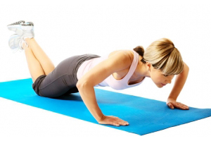

Фотоотчёт предоставить на **whatsApp** по номеру 89510248510 **НЕ ПОЗДНЕЕ 14.30**

Те студенты, которые имеют освобождение по физической культуре, выполняют по одному подходу.

**Рекомендация: выполнять предложенный комплекс 2 раза в неделю. При выполнении комплекса соблюдать страховку и самостраховку.**